Pasvalio rajono savivaldybės
padėkos raštų nuostatų
2 priedas

PASVALIO RAJONO SAVIVALDYBĖS PADĖKOS RAŠTO
FORMA
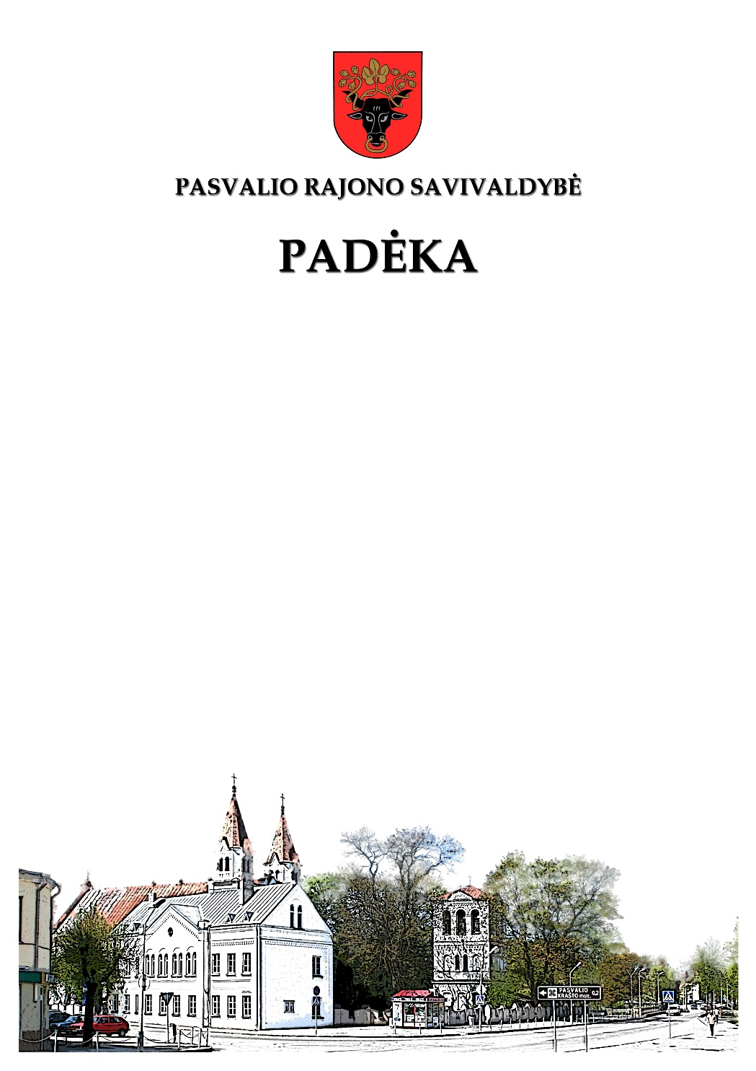
210 mm
20 mm
30 mm
5
20 mm
10
5
297 mm
5
5

